ГУАП

КАФЕДРА № 42
ОТЧЕТ
ЗАЩИЩЕН С ОЦЕНКОЙ
ПРЕПОДАВАТЕЛЬ
ассистент |  |  |  | И.Д. Свеженин
должность, уч. степень, звание |  | подпись, дата |  | инициалы, фамилия

ОТЧЕТ О ЛАБОРАТОРНОЙ РАБОТЕ №5
ПРЕДСТАВЛЕНИЕ ДАННЫХ в ЭВМ ТИПА VAX-11. ФОРМАТЫ КОМАНД. АРИФМЕТИКО-ЛОГИЧЕСКИЕ ОПЕРАЦИИ С ЦЕЛОЧИСЛЕННЫМИ ДАННЫМИ
по курсу: АРХИТЕКТУРА ЭВМ
РАБОТУ ВЫПОЛНИЛ
СТУДЕНТ гр. № | 4329 |  |  |  | Ю.В. Чабан
 |  |  | подпись, дата |  | инициалы, фамилия
Санкт-Петербург 2025

1 Цель работы
Знакомство с архитектурой процессора VAX-11, изучение форматов команд и данных, типов адресации, системы арифметико-логических операций процессора VAX-11. Освоение симулятора процессора VAX-11 и выполнение программы арифметико-логической обработки целочисленных данных с использованием прямой адресации и различных способов косвенной адресации.
2 Задание
Практическая часть работы включает выполнение следующих действий:
а) формирование числовых значений операндов в соответствии с индивидуальным заданием, перевод их в шестнадцатеричную систему счисления и определение минимального формата представления исходных данных;
б) определение номеров РОН и адресов в памяти для размещения операндов;
в) составление и выполнение программы работы с данными, хранящимися в РОН или в памяти с использованием прямой и различных способов косвенной адресации, по заданному алгоритму;
г) тестирование программы путем ручной трассировки заданного алгоритма с последующим сравнением результатов работы про-граммы с результатами ручной трассировки.
На рисунке 1 вариант алгоритма для варианта 15.
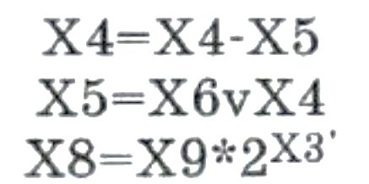
Рисунок 1 – Задание для варианта
3 Исходные данные
Сформированные данные с учётом номера варианта 15 и номера группы 29:
X1 = (-1)¹⁵*(15 + 2) * 3 = - 51 = 33₁₆ → CC₁₆ + 1 → CD₁₆
X2 = (-1) ⁽¹⁵⁺¹⁾ * (15+9) * 2 = 48 = 30₁₆
X3 = (-1) ⁽¹⁵⁺⁹⁾ * (15 + 9 + 2 +21) = 47 = 2F₁₆
X4 = (-1)¹⁵*(15 + 2 + 29)² = - 2116 = 844₁₆ → 7BB₁₆ + 1 → 7BC₁₆
X5 = (-1) ⁽¹⁵⁺¹⁾ * (15+9 + 23)² = 2209 = 8A1₁₆
X6 = (-1) ⁽¹⁵⁺⁹⁾ * (15 + 9 + 2 +79)² = 11025 = 2B11₁₆
X7 = (-2116)² = 4 477 456 = 445210₁₆
X8 = - 2209² = -4 879 681= 4A7541₁₆ → B58ABE₁₆ + 1 → B58ABF₁₆
X9 = (-1) ⁽¹⁵⁺⁹⁾ * 11025² = 121 550 625 = 73EB721₁₆

Распределение хранения операндов в памяти и регистрах:
G1 (X1) в RD
G2 (X5) в R5
G3 (X7) в R8
M1 (X2): Адр(M1) = 15 * 9 + 2 = 137 = 89₁₆
M2 (X3): Адр(M2) = 137 + 10 = 147 = 93₁₆
M3 (X4): Адр(M3) = 137 + 20 = 157 = 9D₁₆
M4 (X6): Адр(M4) = 137 + 30 = 167 = A7₁₆
M5 (X8): Адр(M5) = 137 + 40 = 177 = B1₁₆
M6 (X9): Адр(M6) = 137 + 50 = 187 = BB₁₆
Адр(PROGRAM) = 15 * 20 + 9 * 100 = 1200 = 4B0₁₆
Адр(TEMP)=15 * 2 + 1000 = 1030 = 406₁₆

4 Алгоритм программы
В таблице 1 приведены способы адресации операндов в операторах.
Таблица 1 – Способы адресации операндов
Оператор | Способы адресации операндов |  |  | Комментарий
Оператор | Третий операнд | Второй операнд | Первый операнд | Комментарий
1 | --- | 6 | 5 | Оп1 = Оп1 – X5
2 | 5 | 8 | 9 | X5 = Оп3 v Оп2
3 | 7 | 8 | 7 | Оп6 = Оп5 * 2^{Оп4}

В таблице 2 представлена карта распределения памяти.
Таблица 2 – Карта распределения памяти
Объект | Формат | Шестнадцатеричный код | Адрес загрузки
X1 | B | CD | RD
X2 | B | 30 | 89
X3 | B | 2F | 93
X4 | W | F7BC | 9D
X5 | W | 08A1 | R5
X6 | W | 2B11 | A7
X7 | L | 00445210 | R8
X8 | L | FFB58ABF | B1
X9 | L | 073EB721 | BB
Адр.(X4) 6 | L | 0000009D | R0
Адр.(X6) 8 | L | 000000A7 | R1
Адр.(X3) 7 | L | 00000094 | R2
Адр.(X9) 8 | L | 000000BB | R3
Адр.(X8) 7 | L | 000000B5 | R4
Текст прог. |  | Текст программы | 4B0 – 4BB
Адр. ПЯ1 9 |  | 00000406 | R6
ПЯ1 |  | 0000009D | 406

На рисунке 2 представлен алгоритм программы.
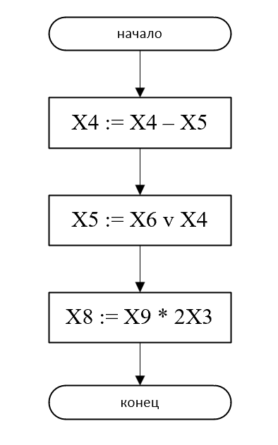
Рисунок 2 – Алгоритм программы
В таблице 3 представлен текст программы.
Таблица 3 – Текст программы
Оператор | Адрес | Шестнадцатеричный код | Мнемонический код | Комментарий
1 | 4B0 | 60 55 A2 | SUBW2 R5 (R0) | X4 = X4 – X5
2 | 4B3 | 55 81 96 A9 | BISW3 @(R6)+ (R1)+ R5 | X5 = X6 v X4
3 | 4B7 | 74 83 72 78 | ASHL -(R2) (R3)+ -(R4) | X8 = X9 * 2^{X3}
4 | 4BB | 00 | HALT | Остановка

Сообщения о результатах работы программы представлены на рисунках 3 – 7.
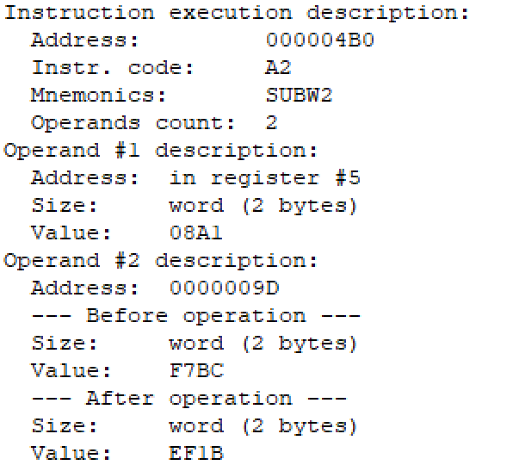
Рисунок 3 – Результат выполнения первого оператора
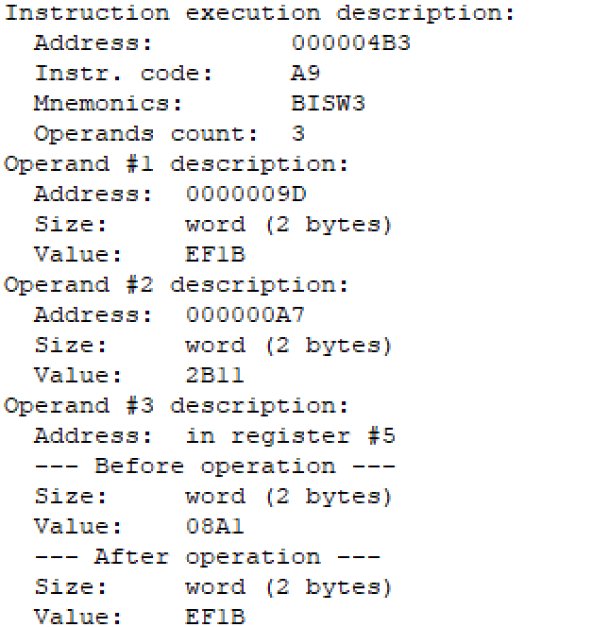
Рисунок 4 – Результат выполнения второго оператора

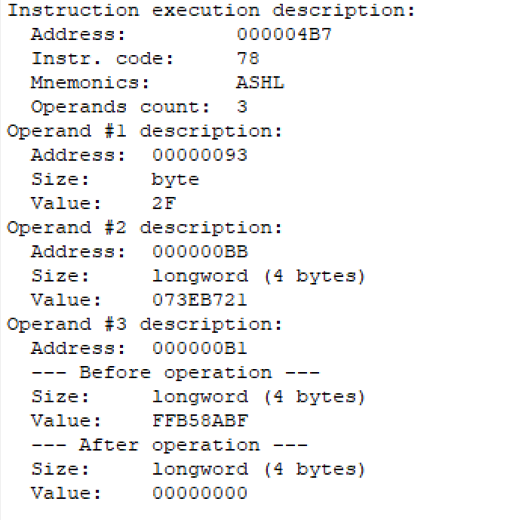
Рисунок 5 – Результат выполнения третьего оператора

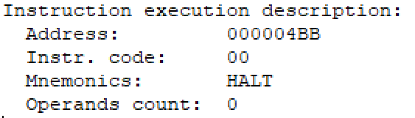
Рисунок 6 – Результат выполнения четвёртого оператора

5 Таблица трассировки программы
Таблица 1 – таблица трассировки программы.
Таблица 1 – Трассировка программы
Операнд |  | Оператор
 |  | 1 | 2 | 3
1 | Объект | R5 | 9D  406  R6 | 93  R2
1 | До операции | 08A1 | EF1B  0000009D  00000406 | 2F  00000094
1 | После операции | 08A1 | EF1B  0000009D  0000040A | 2F  00000094
2 | Объект | 9D  R0 | A7  R1 | BB  R3
2 | До операции | F7BC  0000009D | 2B11  000000A7 | 073EB721  000000BB
2 | После операции | EF1B  0000009D | 2B11  000000A9 | 073EB721  000000BB
3 | Объект | - | R5 | B1  R4
3 | До операции | - | 08A1 | FFB58ABF  000000B5
3 | После операции | - | EF1B | 00000000  000000B1
Результат |  | X4 = -4325₁₀ = EF1B₁₆ | X5 = -4325₁₀ = EF1B₁₆ | X8 = 00000000

ВЫВОД
В ходе выполнения лабораторной работы были изучены представление данных в ЭВМ типа VAX-11, форматы команд, типы адресации и система арифметико-логических операций с целочисленными данными.
На основе индивидуального задания была разработана и реализована программа, использующая прямую и различные способы косвенной адресации для обработки операндов, размещённых в регистрах и памяти. Программа выполнила все операции по заданному алгоритму, а результаты её работы полностью совпали с результатами ручной трассировки, что подтверждает правильность составления кода.

